

Laporan Praktikum Algoritma & Pemrograman
  - Semester Genap 2025/2026

SAYA MENYATAKAN BAHWA LAPORAN PRAKTIKUM INI SAYA BUAT DENGAN USAHA SENDIRI TANPA MENGGUNAKAN BANTUAN ORANG LAIN. SEMUA MATERI YANG SAYA AMBIL DARI SUMBER LAIN SUDAH SAYA CANTUMKAN SUMBERNYA DAN TELAH SAYA TULIS ULANG DENGAN BAHASA SAYA SENDIRI.

SAYA SANGGUP MENERIMA SANKSI JIKA MELAKUKAN KEGIATAN PLAGIASI, TERMASUK SANKSI TIDAK LULUS MATA KULIAH INI.

NIM | 71251172
Nama Lengkap | Ang, Joshua Alexander Hartono
Minggu ke / Materi | 04 / Struktur Kontrol Percabangan

PROGRAM STUDI INFORMATIKA
FAKULTAS TEKNOLOGI INFORMASI
UNIVERSITAS KRISTEN DUTA WACANA
YOGYAKARTA
2026
BAGIAN 1: MATERI MINGGU INI (40%)
Boolean Expression dan Logical Operator
Boolean expression adalah suatu ekspresi yang hanya memiliki dua kemungkinan nilai, yaitu True atau False. Kedua nilai tersebut dapat diperoleh dari hasil sebuah perbandingan atau hasil dari sebuah kondisi. Contoh boolean expression:
pembelian >= 100000
expression di atas akan bernilai True jika pembelian lebih besar atau sama dengan 100.000 dan bernilai false jika kurang dari 100.000.
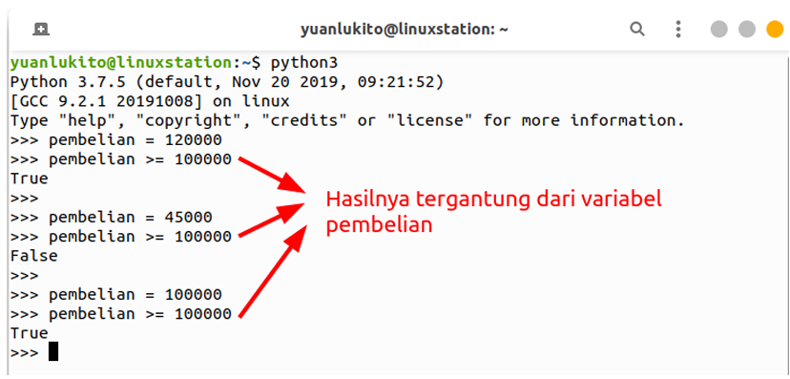`
Gambar 4.1: Gambar kemungkinan hasil dari boolean expression. Sumber: https://l1nq.com/miZ9G
Untuk membuat perbandingan menggunakan boolean expression, Python meyediakan beberapa operator perbandingan yang bertujuan untuk membandingkan dua nilai.
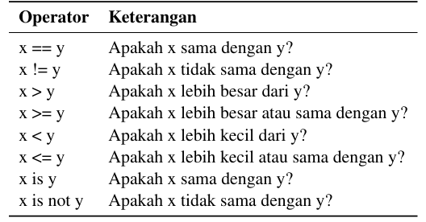
Gambar 4.2: Opertator-operator yang digunakan untuk perbandingan (comparison). Sumber: https://l1nq.com/miZ9G
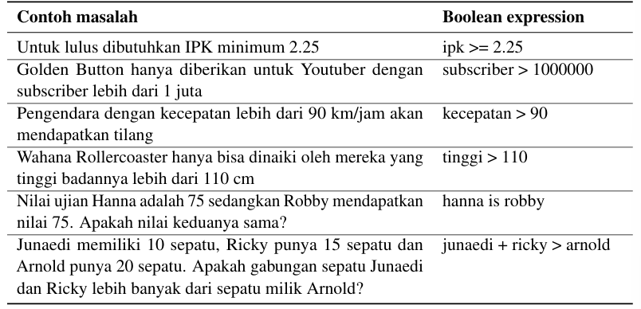
Gambar 4.3: Contoh penggunaan operator-operator pada boolean expression. Sumber: https://l1nq.com/miZ9G
Selain itu, boolean expression dapat juga digabungkan dengan logical operator. Logical operator yang umum digunakan pada Python terdiri dari tiga jenis, yaitu and, or, atau not. Operator and digunakan jika semua kondisi harus bernilai benar (True). Operator or digunakan jika minimal satu kondisi yang harus terpenuhi agar bernilai True. Sementara itu, operator not berfungsi untuk membalikan nilai boolean, yaitu mengubah True menjadi False dan begitupun sebaliknya. Penggunaan logical operator berguna dalam kasus yang memiliki lebih dari satu syarat.

Percabangan (Conditional)
Percabangan digunakan untuk menjalankan kode tertentu berdasarkan kondisi yang bernilai True atau false. Percabangan secara umum dinyatakan dibagi menjadi tiga jenis condtional, alternative conditional, dan chained conditional.
Conditional (if) merupakan bentuk yang paling umum digunakan dalam kode program. Bentuk ini digunakan saat hanya ada satu kondisi yang perlu untuk diperiksa. Contoh:
Gambar 4.4: Contoh penggunaan conditional if. Sumber: https://l1nq.com/miZ9G
Jika nilai ahkir > 70 maka akan mendapatkan sertifikat kelulusan (perintah dalam if akan dijalankan).
Alternative conditional (if-else) merupakan bentuk percabangan yang memiliki dua kemungkinan jawaban berdasakan kondisi. Contoh:
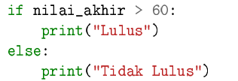
Gambar 4.5: Contoh penggunaan alternative conditional. Sumber: https://l1nq.com/miZ9G
Jika nilai ahkir > 60 maka akan mencetak tulisan Lulus dan apabila kurang dari sama dengan 60 akan mencetak tulisan Tidak Lulus (program akan mengecek menggunakan perintah if terlebih dahulu apabila tidak memenuhi syarat yang diminta, perintah else akan dijalankan).
Chained Conditional (if-elif-else) merupakan bentuk yang digunakan jika terdapat lebih dari dua kemungkinan kondisi. Bentuk ini membantu dalam menentukan sebuah kategori atau rentang nilai tertentu. Contoh:
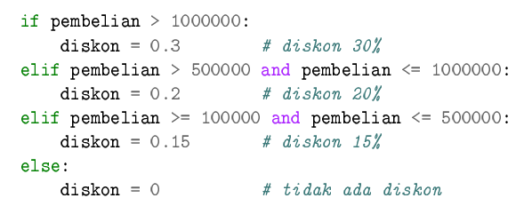
Gambar 4.5: Contoh penggunaan chained conditional. Sumber: https://l1nq.com/miZ9G
Adapun Python memiliki ternary operator yang bertujuan untuk meyediakan percabangan singkat.
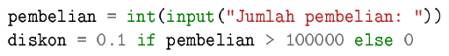
Gambar 4.6: Contoh penggunaan ternary operator. Sumber: https://l1nq.com/miZ9G
Bentuk ternary di atas merupakan bentuk lain dari if-else :
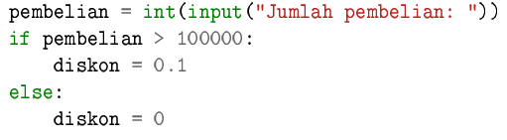
Gambar 4.7: Bentuk lain dari ternary operator pada gambar 4.6. Sumber: https://l1nq.com/miZ9G

Penanganan Kesalahan Input Menggunakan Exception Handling
Exception handling digunakan untuk menangani kesalahan yang terjadi saat program dijalankan, terutama kesalahan akibat input pengguna. Contoh kesalahan paling umum adalah saat pengguna memasukkan huruf, padahal program mengharapkan pengguna memasukkan angka. Untuk menganggulangi hal tersebut, Python menyediakan try dan except untuk menangani kesalahan tersebut. Dengan menggunakan try-except, program tidak langsung berhenti jika terjadi kesalahan input. Contoh:
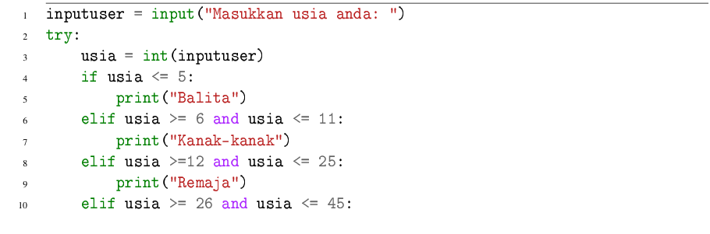
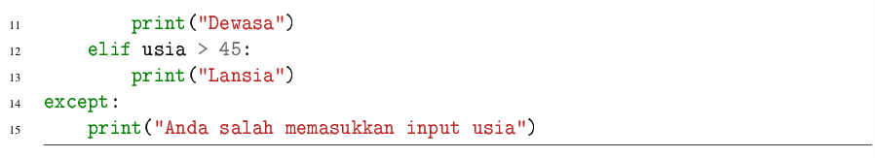
Gambar 4.8 dan gambar 4.9 : Contoh penggunaan try-except. Sumber: https://l1nq.com/miZ9G

BAGIAN 2: LATIHAN MANDIRI (60%)
Link github : https://github.com/angjoshua-sudo/Prak-Alpro-2026.git

SOAL 1
Source code:
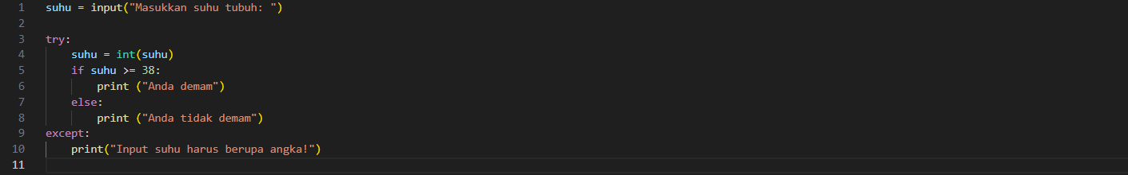
Soal 4.1
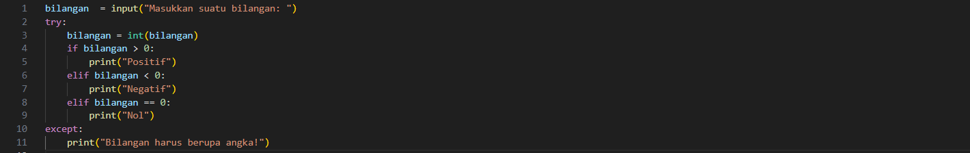
Soal 4.2
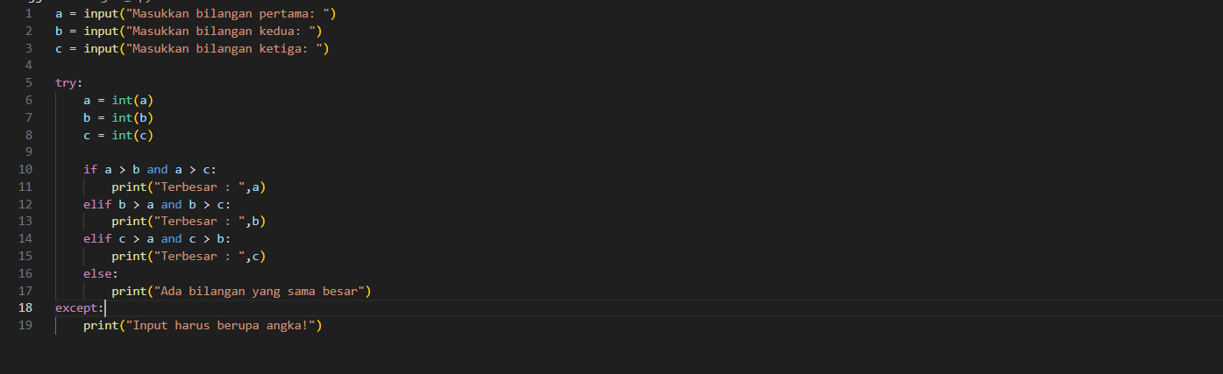
Soal 4.3
Penjelasan:
Penjelasan 4.1
Program pada soal 4.1 dimulai dengan meminta pengguna untuk memasukkan nilai suhu tubuh melalui fungsi input(). Nilai yang dimasukkan pengguna awalnya masih berupa teks, sehingga perlu diubah menjadi sebuah data tipe angka menggunakan fungsi int() agar nanti nilai suhu tubuh dapat dibandingkan. Perubahan ini dilakukan di bagian try dengan tujuan untuk menghindari kesalahan input dari pengguna, seperti huruf atau simbol. Jika input yang dimasukkan berhasil dikoversi menjadi angka, program kemudian akan mengecek apakah suhu yang dimasukkan lebih besar dari 38 derajat.
Jika suhu lebih besar dari 38, maka program akan menampilkan pesan “Anda demam”. Sebaliknya, jika suhu kurang dari 38, program akan menampilkan pesan “Anda tidak demam”. Terakhir, apabila pengguna memasukkan nilai bukan angka, maka program akan menjalankan perintah di bagian except dan menampilkan pesan “Input suhu harus berupa angka!”
Penjelasan 4.2
Program dimulai dengan meminta pengguna memasukkan sebuah bilangan. Nilai yang dimasukkan kemudian diubah menjadi bilangan bulat menggunakan int() agar nantinya dapat dibandingakan. Proses konversi ini juga diletakkan di try untuk menangani kemungkinan kesalahan input. Setelah berhasil dikonversi, program akan melakukan pengecekan kondisi menggunakan if, elif, dan else.
Jika bilangan yang dimasukkan lebih besar dari nol, program akan menampilkan tulisan “Positif”. Jika bilangan kurang dari nol, maka program akan menampilkan “Negatif”. Sedangkan jika bilangan sama dengan nol, program akan menampilkan “Nol”. Jika pengguna memasukkan input bukan bilangan maka program akan mencetak “Bilangan harus berupa angka!” melalui except.
Penjelasan 4.3
Program dimulai dengan meminta pengguna memasukka tiga buah bilangan yang berbeda, yang selanjutnya akan disimpan di variabel a, b, dan c. Karena input merupakan jenis string, program kemudian menggunakan try untuk mencoba mengganti nilai variabel tersebut menjadi sebuah angka menggunakan fungsi int(). Setelah angka berhasil di proses, program akan membandingkan ketiganya menggunakan perintah if, elif, dan else untuk mecari mana yang paling besar. Program akan mengecek satu per satu apakah a atau b atau c yang paling besar. Jika salah satu lebih besar dari lainnya, maka program akan menampilkan angka tersebut sebagai angka terbesar. Namun, jika tidak ada angka yang paling besar, maka program akan mencetak “Ada bilangan yang sama besar”. Terakhir, jika pengguna memasukkan input bukan integer, maka program akan mengeksekusi perintah except dan memunculkan tulisan “Input harus berupa angka!”.
Output:
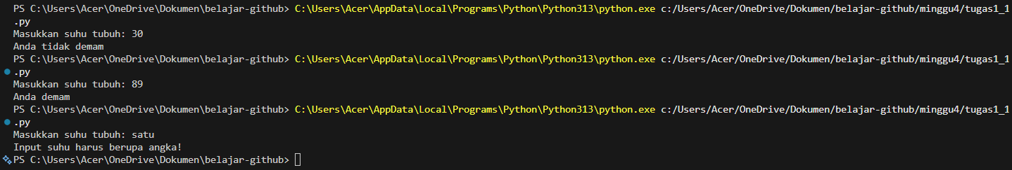
Output gambar 4.1
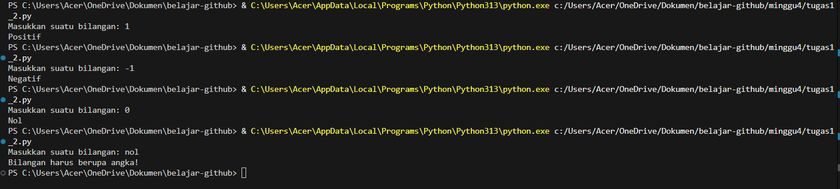
Output gambar 4.2
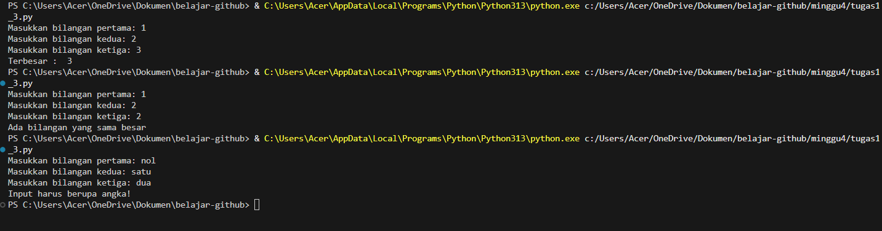
Output gambar 4.3

SOAL 2
Source code:
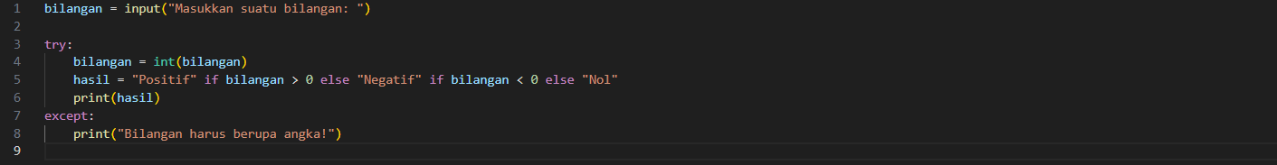
Penjelasan:
Program ini dimulai dengan meminta pengguna memasukkan sebuah angka yang kemudian disimpan dalam variabel bilangan. Supaya angka tesbut dapat dihitung, program menggunakan fungsi int() di dalam try untuk mengubah variabel bilangan menjadi integer. Pada kode ini ternary operator digunakan di baris ke lima. Di baris tersebut, program langsung mengecek tiga kondisi sekaligus. Jika angka lebih dari nol maka hasilnya “Positif”, jika kurang dari nol hasilnya “Negatif” dan jika tepat nol maka hasilnya adalah “Nol”. Jika pengguna bukan integer, maka program akan mengeksekusi perintah except dan memunculkan tulisan “Bilangan harus berupa angka!”.
Output:
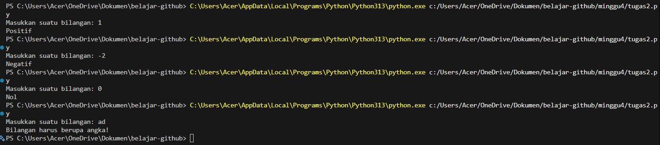

SOAL 3
Source code:
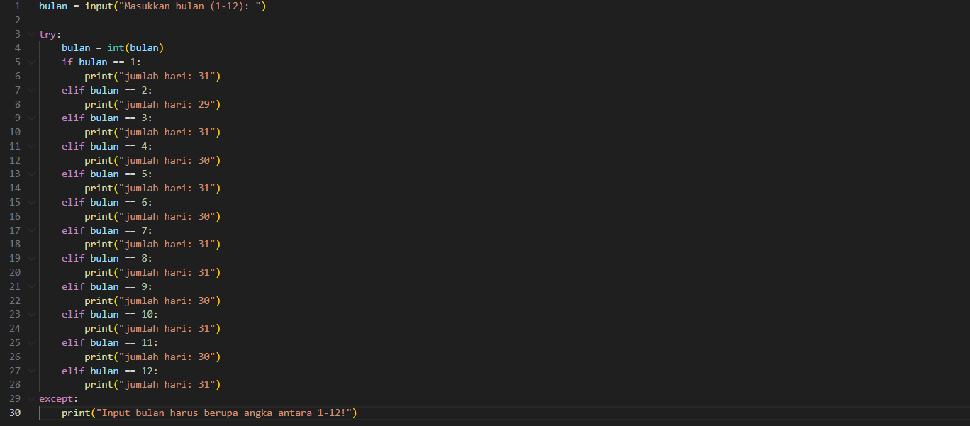
Penjelasan:
Program diawali dengan meminta input pada pengguna yang kemudian dikonversi menjadi integer melalui fungsi int() pada try. Setelah angka berhasil diproses, nilai tersebut kemudian disimpan kembali ke dalam variabel bulan. Setelahnya program menjalankan pengecekan menggunakan if dan elif. Program kemudian mencocokkan angka yang dimasukkan pengguna dengan jumlah hari pada bulan tersebut. Jika pengguna memasukkan input berupa string atau simbol maka program akan mengeksekusi perintah except dan memunculkan tulisan “Input bulan berupa angka antara 1-12!”.
Output:
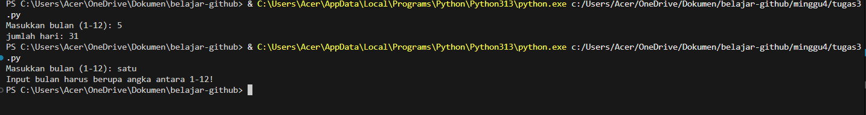

SOAL 4
Source code:
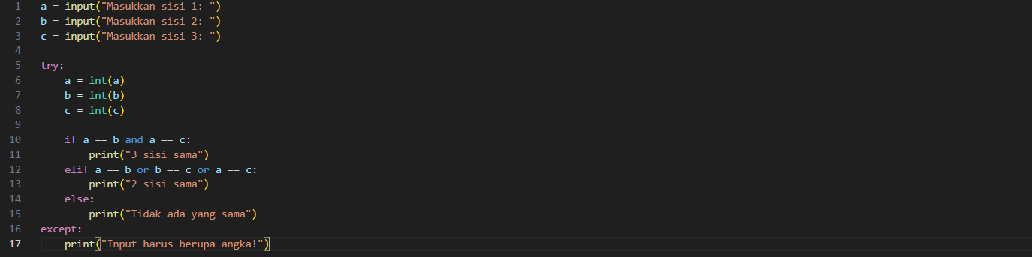
Penjelasan:
Program dimulai dengan meminta pengguna memasukkan tiga panjang sisi yang akan disimpan pada variabel a, b, dan c. setelah itu semua variabel diubah menjadi integer menggunakan int() yang berada dalam try agar program dapat dibandingkan satu sama lain. Selanjutnya program akan mengecek kesamaan sisi tersebut. Jika ketiga sisi sama maka muncul tulisan “3 sisi sama”, namun jika hanya dua sisi yang sama maka muncul “2 sisi sama”. Jika tidak ada yang sama maka program akan memberi output “Tidak ada yang sama”. Terakhir jika pengguna memberikan input berupa string maka program akan memunculkan output “Input harus berupa angka”.
Output:
